**<EMS 0172–Cancelamento de NF-e>**

Histórico de Revisão

|  |  |  |  |  |
| --- | --- | --- | --- | --- |
| **Data** | **Versão** | **Descrição** | **Autor(es) da Revisão** | **Área** |
| 10/04/2012 | 1.0 | Especificação Funcional | Francivaldo | TI-DGB |
|  |  |  |  |  |
|  |  |  |  |  |

INFORMAÇÕES DA EMS*

|  |  |
| --- | --- |
| **No. doBacklog:** | **Fornecedor:TI-DGB** |
| **Executor:** |
| **Analista Abril:**Francivaldo | **Área:**Agência |

ESCOPO[1]*

|  |
| --- |
| Descrição e Objetivo da Manutenção: Essa funcionalidade tem o objetivo de efetuar o cancelamento de NFe emitida. |
|  |

ESPECIFICAÇÃO FUNCIONAL[2]*

## Regras de Negócio envolvidas na Manutenção

O usuário irá entrar com as informações pertinentes a notas emitidas e será exibido as notas geradas e emitidas.

Serão consideradas na consulta todas as notas que foram geradas, envidas ao SEFAZ ou não.

Por motivos de furo de produto, alteração de preços, por algum tipo de erro na emissão da mesma, se faz necessário o cancelamento.

No caso do cancelamento de uma nota de envio que ainda não foi enviada ao SEFAZ (momento em que j[a foi gerado o arquivo para NFe, porem, ainda não foi importado pela mensageria), a funcionalidade deve marcar a nota como não gerada (status NFe, de modo que todos os produtos atrelados a essa nota devem voltar ao estoque para que seja gerado novo arquivo que sera submetido ao SEFAZ.

No caso do cancelamento de uma nota de envio que já foi enviada ao SEFAZ, a funcionalidade deve marcar a nota como cancelada, de modo que todos os produtos atrelados a essa nota devem voltar ao estoque para que seja providenciada uma nova montagem, geração e envio de nota, deve gerar o arquivo de cancelamento, conforme layout de cancelamento.

No caso do cancelamento de uma nota de outra natureza que já foi enviada ao SEFAZ (momento em que já foi gerado e enviado o arquivo a mensageria), a funcionalidade deve gerar um arquivo de cancelamento conforme layout para cancelamento de NFe.

O prazo para cancelamento de uma nota já enviada ao SEFAZ é de 24 horas a partir da emissão da mesma.

Uma nota enviada não poderá ser cancelada caso o mês de emissão (geração da chave NFe) seja diferente do mês de solicitação de cancelamento.

Por definição as regras que constam no manual de NFe da receita federal com relação a uma nota que não poderá ser considerada para cancelamento:

- Uma nota em que já foi enviada uma solicitação de cancelamento.

- A chave de acesso da nota solicitada para cancelamento difere da chave de geração da mesma enviada ao SEFAZ.

- As informações da nota diferem da enviada ao SEFAZ (Ano, cnpj emitente, natureza, numero da nota, serie).

- Uma nota que já foi denegada pelo SEFAZ.

|  |
| --- |
| Benefício esperado com a Manutenção: |

## Parâmetros Recebidos;

## Tabelas;

|  |  |  |  |  |  |
| --- | --- | --- | --- | --- | --- |
| **TABELAS** | **SUFIXO** | **CREATE** | **READ** | **UPDATE** | **DELETE** |
|  |  |  |  |  |  |
|  |  |  |  |  |  |
|  |  |  |  |  |  |

## Acesso as Tabelas;

|  |  |  |  |
| --- | --- | --- | --- |
|  | TABELA | **Chave de Acesso** | **Localizado na Tabela** |
|  |  |  |  |

## Formatação das Telas;

|  |  |  |  |
| --- | --- | --- | --- |
| **COLUNA** | **LABEL** | TABELA | **OBJETO** |
|  |  |  |  |

## Formatação dos Relatórios;

|  |  |  |  |
| --- | --- | --- | --- |
| **COLUNA** | **LABEL** | TABELA | **OBJETO** |
|  |  |  |  |

## Manutenção das Tabelas;

## Inclusão Tabela

|  |  |  |
| --- | --- | --- |
| **COLUNA** | **Conteúdo** | Origem |
|  |  |  |

## Alteração Tabela

|  |  |  |
| --- | --- | --- |
| **COLUNA** | **Conteúdo** | Origem |
|  |  |  |

## Descrição do processo;

## Telas envolvidas na Manutenção:

Filtro:

* CNPJ: cnpj emissor da NFe.
* Período de: range de datas, data de emissão da NFe
* Destinatário: CPF ou CNPJ do destinatário.
* Número: range de números, Numero da NFe.
* Chave de Acesso NF-e: identificação da chave de acesso.
* Box: identificação do box.

Grid (campos não editáveis)

* Nota: Numero da Nota.
* Serie: Serie da Nota
* Emissão: Data de emissão da nota.
* Tipo de Emissão: tipo de emissão da nota.
* CNPJ Emissor: CNPJ do Emissor.
* CNPJ Destinatário: CNPJ do Destinatário.
* Status NF-e: Status da NF-e
* Tipo NF-e: Tipo de NF-e
* Checkbox para seleção das notas que serão solicitados o cancelamento.

Botões

* Cancelar Notas: ação para solicitar cancelamento de notas conforme seleção.
* Checkbox Selecionar todos para selecionar todos os itens visualizados na consulta.
* Arquivo: Envia para arquivo resultado da pesquisa.
* Imprimir: Envia para impressão resultado da pesquisa.

**“Consulta de NFs para cancelamento”**

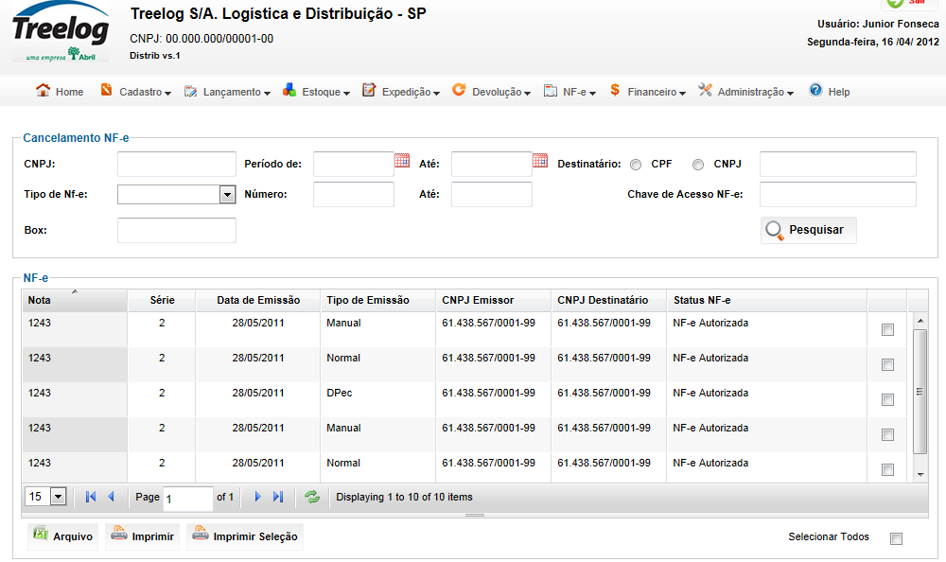

## Relatórios envolvidos na Manutenção

NA

## Interface dos Dispositivos envolvidos na Manutenção

NA

## Integrações entre sistemas/módulos envolvidas na Manutenção

NA

PONTOS DE ATENÇÃO[3]*

## Riscos, restrições e dependências envolvidos na manutenção

NA

ESPECIFICAÇÃO TÉCNICA[4]**

## Lista de objetos manipulados/alterados/criados

Esta seção destaca os objetos do sistema/módulo envolvidos nesta Manutenção.

## Estrutura de Dados

## Objetos de Banco de Dados

## Fontes

## Documentação

ESTIMATIVA PREVISTA[5]**

## Estimativa de para implantação:

|  |  |  |
| --- | --- | --- |
| **ATIVIDADES DE IMPLEMENTAÇÃO** | **HORAS ESTIMADAS (h)** | |
| <Preencher com o nome da atividade executada pela Consultoria > | <Preencher com a qtde de horas> | |
| <Preencher com o nome da atividade executada pela Consultoria > | <Preencher com a qtde de horas> | |
| <Preencher com o nome da atividade executada pela Consultoria > | <Preencher com a qtde de horas> | |
|  |  | |
| **TOTAL HORAS** | <Preencher com qtde TOTAL de horas> | |
| **Data Início/Fim da Implementação da SEM** | <dd/mm/aaaa> | <dd/mm/aaaa> |
| **ATIVIDADES DE HOMOLOGAÇÃO/TESTES** | **HORAS ESTIMADAS (h)** | |
| <Preencher com o nome da atividade executada pela Consultoria> | <Preencher com a qtde de horas> | |
| <Preencher com o nome da atividade executada pela Abril> | <Preencher com a qtde de horas> | |
| **Data Início/Fim da Homologação da SEM** | <dd/mm/aaaa> | <dd/mm/aaaa> |
| **ATIVIDADES IMPLANTAÇÃO** | **HORAS ESTIMADAS (h)** | |
| <Preencher com o nome da atividade> | <Preencher com a qtde de horas> | |
| <Preencher com o nome da atividade> | <Preencher com a qtde de horas> | |
| **Data de Implantação em Produção** | <dd/mm/aaaa> | <dd/mm/aaaa> |

## Aprovações:

|  |  |  |  |
| --- | --- | --- | --- |
| **Nome** | **Área** | **Assinatura** | **Data** |
| <Nome do aprovador> | <Nome da área do aprovador> | <Assinatura do aprovador> | <dd/mm/aaaa> |
| <Nome do aprovador> | <Nome da área do aprovador> | <Assinatura do aprovador> | <dd/mm/aaaa> |
| <Nome do aprovador> | <Nome da área do aprovador> | <Assinatura do aprovador> | <dd/mm/aaaa> |
|  |  |  |  |

PLANO DE IMPLANTAÇÃO EM HOMOLOGAÇÃO/PRODUÇÃO[6]**

## Roteiro de implantação em homologação

|  |  |  |  |  |  |
| --- | --- | --- | --- | --- | --- |
| **Seq.** | **Grupo Solucionador** | **Descrição da atividade** | **Versão** | **Caminho Versionador** | **Status\*** |
| *<1>* |  |  |  |  |  |
| *<2>* |  |  |  |  |  |
| *<3>* |  |  |  |  |  |
| *<4>* |  |  |  |  |  |
| *<n>* |  |  |  |  |  |

*Preenchido pela Gerência de Liberação

## Roteiro de implantação em produção

|  |  |  |  |  |  |  |
| --- | --- | --- | --- | --- | --- | --- |
| **Seq.** | **Grupo Solucionador** | **Descrição da atividade** | **Data/Hora Programada p/ Execução** | **Versão** | **Caminho Versionador** | **Status\*** |
| *<1>* |  |  |  |  |  |  |
| *<2>* |  |  |  |  |  |  |
| *<3>* |  |  |  |  |  |  |
| *<4>* |  |  |  |  |  |  |
| *<n>* |  |  |  |  |  |  |

*Preenchido pela Gerência de Liberação

PLANO DE VOLTA

## Roteiro para aplicação do plano de volta

|  |  |  |
| --- | --- | --- |
| **Seq.** | **Grupo Solucionador** | **Descrição da atividade de volta** |
| *<1>* |  |  |
| *<2>* |  |  |
| *<3>* |  |  |
| *<4>* |  |  |
| *<n>* |  |  |

* A seqüência de atividades descritas no plano de volta deverão estar sincronizadas (mesmo ID) com o Roteiro de Implantação

PLANO DE COMUNICAÇÃO

|  |  |  |  |
| --- | --- | --- | --- |
| **Seq. Escalonamento** | **Nome Contato** | **Telefone** | **Área / Responsabilidade** |
| *1.* |  |  |  |
| *1.1 (opcional)* |  |  |  |
| *1.2 (opcional)* |  |  |  |
| *1.3 (opcional)* |  |  |  |
| *2.* |  |  |  |
| *2.1 (opcional)* |  |  |  |
| *2.2 (opcional)* |  |  |  |
| *2.3 (opcional)* |  |  |  |
| *3.* |  |  |  |
| *3.1 (opcional)* |  |  |  |
| *3.2 (opcional)* |  |  |  |
| *3.3 (opcional)* |  |  |  |

1. * Preenchido pela Abril
2. * Preenchido pela Abril
3. * Preenchido pela Abril
4. ** Preenchido pela Consultoria
5. ** Preenchido pela Consultoria
6. ** Preenchido pela Consultoria